МІНІСТЕРСТВО ОСВІТИ ТА НАУКИ УКРАЇНИ

ОДЕСЬКИЙ НАЦІОНАЛЬНИЙ ПОЛІТЕХНІЧНИЙ УНІВЕРСИТЕТ

Інститут комп’ютерних систем

Кафедра інформаційних систем

Лабораторна робота № 2

З дисципліни: «Операційні системи»

Тема: «Основи сучасної термінальної міжкомп’ютерної взаємодії»

Виконала:

Студентка групи АІ-205

Чоботар Олександра (9 варіант)

Перевірив:

Блажко О. А.

Одеса 2021

Мета: придбання навичок із сучасної термінальної взаємодії між різними операційними системами на прикладі ОС Windows та ОС Linux.

Завдання до виконання:

2.1Робота з віддаленим Linux-сервером через термінальний режим роботи

1. Перевірте наявність мережевого з`єднання між вашим локальним комп`ютером та віддаленим сервером Linux, який знаходиться за мережевою адресою з IP = 91.219.60.189

2. Встановіть програму віддаленого доступу до ОС Linux PUTTY.EXE, отримавши її через інтернет за відповідним посиланням.

3. Запустіть програму PUTTY.EXE та налаштуйте з’єднання з віддаленим сервером: IP =91.219.60.189, тип з`єднання = SSH. збережіть налаштування з урахуванням вашого прізвища та імені за назвою OS_Linux_Прізвище_Ім`я латиницею, наприклад, OS_Linux_Blazhko_Oleksandr

4. Встановіть з`єднання з віддаленим сервером Linux, використовуючи логін та пароль, наданий вам лектором.

5. Після успішного входу до ОС виконайте команду визначення поточного імені користувача.

6. Визначте мережеву адресу сервера, з якого ви увійшли до віддаленого серверу.

7. Визначте назву псевдотерміналу користувача.

8. Визначте назву поточного каталогу користувача.

9. Перейдіть до каталогу /etc

10. Визначте вміст каталогу /etc

11. Перегляньте вміст файлу з обліковими записами користувачів

12. Поверніться до каталогу свого користувача з використанням можливості швидкого

повернення командами pushd та popd

13. Перейдіть до каталогу, який є на рівень вище (до батьківського каталогу)

14. Перегляньте вміст поточного каталогу

15. Змініть пароль вашого користувача.

2.2 Обмін повідомленнями в ОС Linux

1. Встановіть з`єднання з віддаленим Linux-сервером

2. Домовтеся з представником вашої команди про обмін повідомлень

3. Напишіть повідомлення представнику команди, в якому буде вказано ваше та його прізвище, а також дочекайтеся повідомлення від представника вашої команди.

2.3 Ініціалізація Git-репозиторію на віддаленому Linux-серверу

Знаходячись на віддаленому Linux-сервері в своєму домашньому каталозі,

ініціалізуйте Git-репозиторій, виконавши команди:

1. Ініціалізуйте системний прихований каталог Git, використовуючи наступні

команди:git config --global user.name "Ваше Імя та Прізвище"

git config --global user.email Ваш_E-Mail

git config --global init.defaultBranch main

git init

Клонуйте існуючий GitHub-репозиторій, створений в лабораторній роботі №1, використовуючи наступні команди:

git clone https://github.com/ПовнаНазваРепозиторію

3 Виконайте команди перегляду вмісту створеного каталогу Git-репозиторію

2.4 Обмін файлами між локальною ОС Windows, віддаленим Linux-сервером та GitHub-репозиторієм

1. Створіть в ОС Windows порожній текстовий файл з назвою, яка співпадає з вашим прізвищем та ім`ям в латиницею, наприклад, Blazhko_Oleksandr.txt

2. Запустіть в ОС Windows програму термінального рядка CMD

3. Встановіть програму віддаленого копіювання файлів PSCP.EXE, отримавши її через інтернет за відповідним посиланням.

4. Використовуючи програму PSCP.EXE, завантажте створенний раніше файл у каталог з Git-репозиторієм, який раніше був створений в домашньому каталозі на віддаленому Linux-сервері.

5. Знаходячись в ОС Linux, в каталозі Git-репозиторію, зареєструйте завантажений раніше файл в репозиторії, виконавши команду:git add Назва_файлу

6. Зафіксуйте зміни в репозиторії, вказавши коментар до цих змін, виконавши

команду: git commit -m 'будь-який коментар про нову версію вмісту репозиторію'

7. Перешліть зміни на віддалений GitHub-репозиторій, виконавши команду:

git push

8. Зайдіть на https://github.com, перегляньте вміст віддаленого GitHub-репозиторію та переконайтеся, що зміни успішно виконано.

2.1

Встановила програму віддаленого доступу до ОС Linux PUTTY.EXE, отримавши її через інтернет за відповідним посиланням.

Для встановлення з’єднання з віддаленою ОС я у полі Host Name вказала IP-адресу комп’ютера з ОС Linux, потім у полі Connection Type вибрала безпечне з'єднання (SSH), що автоматично встановить порт з'єднання = 22;

У полі Saved Sessions вказала назву з'єднання, натиснула кнопку Save для збереження налаштувань з'єднання, згодом натиснула кнопку Open для встановлення з'єднання

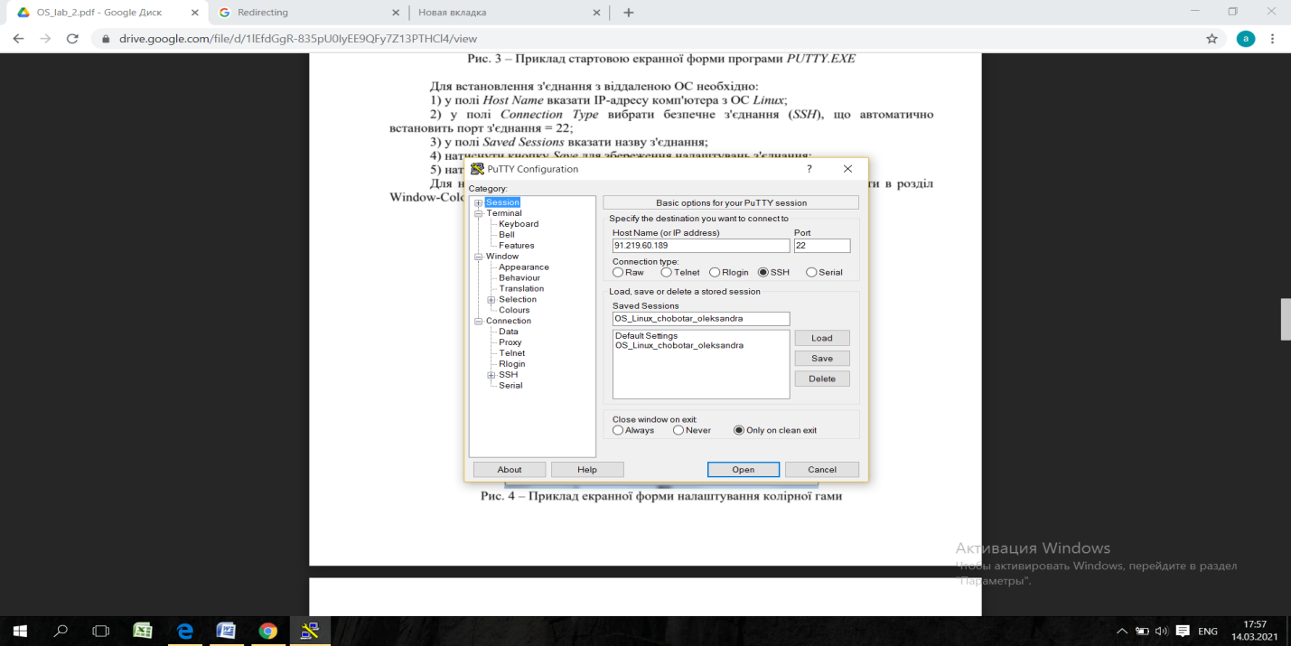

Виконання завдань 2.1 – 2.2

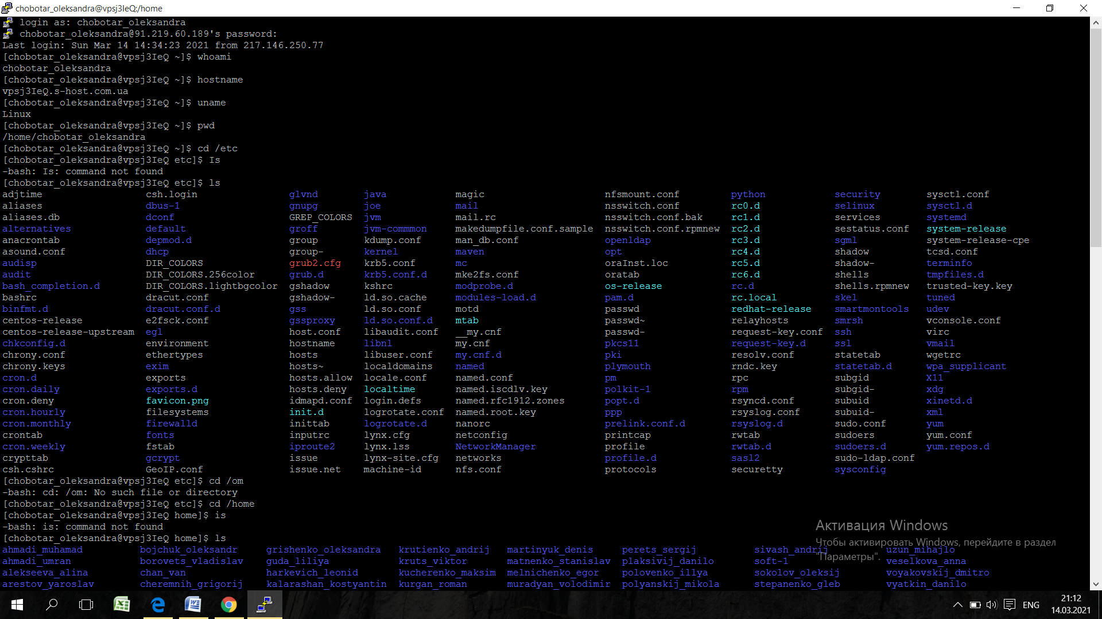

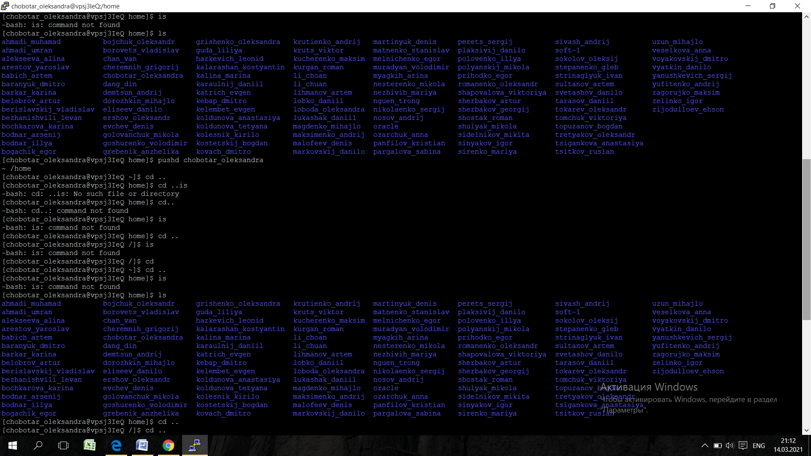

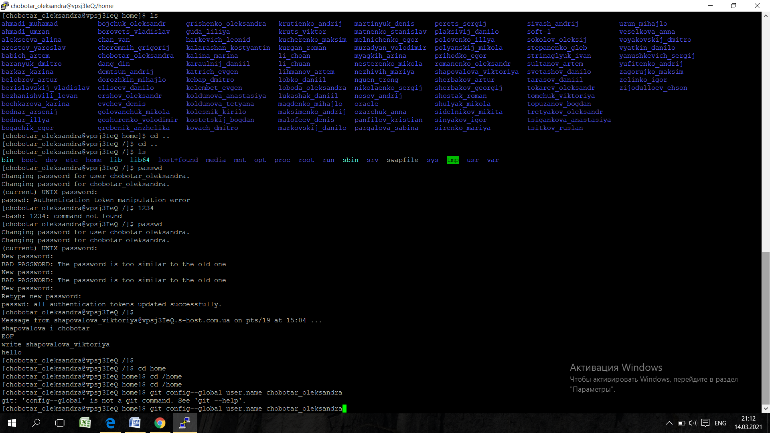

Виконання завдання 2.3

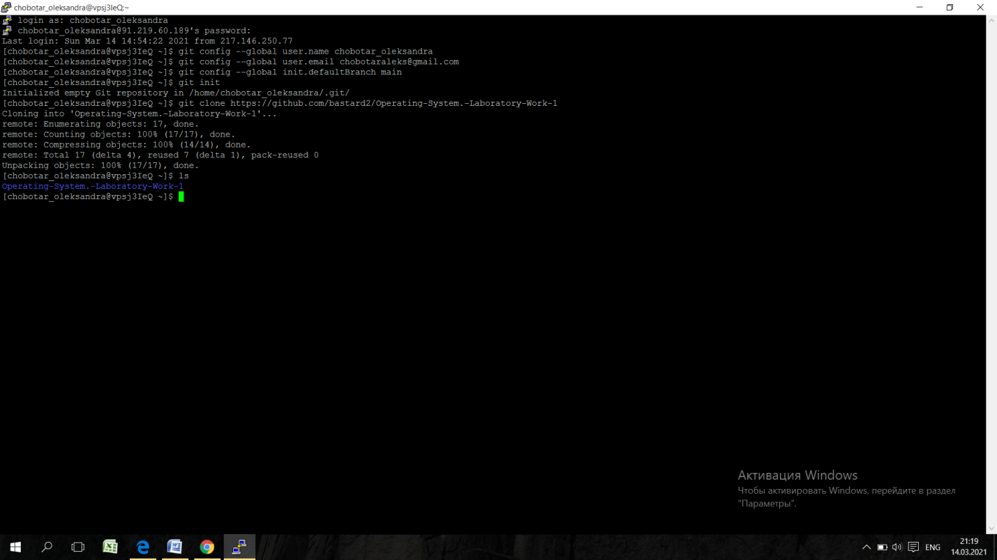

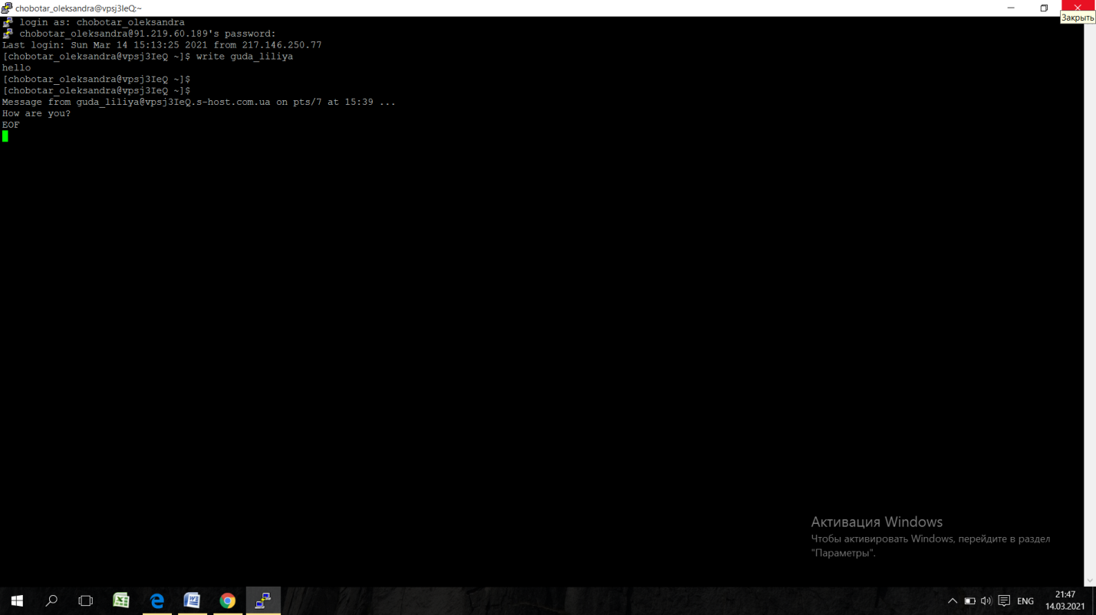

Висновки: під час лабораторної роботи я працювала з PUTTY; деякі помилки зустрічалися через відсутність пробілів та помилках у написаннях команд